Nombre___________________ Hora____ Fecha______

The verb tener

- The verb tener means ______________.
yo ___________ | nosotros  nosotras  tenemos
tú ___________ | vosotros  vosotras  tenéis
él  ella ___________  Ud. | ellos  ellas tienen  Uds.

_ _ _ _ _ _ _ _ _ _ _ _ _ _ _ _ _ _ _ _ _ _ _ _ _ _ _ _ _ _ _ _ _ _ _ _ _ _ _ _ _ _ _ _ _ _ _ _ _ _ _ _
Actividad 1: Write the correct form of the verb tener in the blank.

- Yo ____________ 12 años.
- Juan ___________ tres perros.
- ¿Tú _______________ mascotas?
- ¿Cuántos gatos ____________ Enrique?
- Eva y Diana _______________ un caballo.
- Mi perro Coco __________ 4 años.
- El pájaro _____________ muchas plumas.
- Usted ________________ un cobayo.
- Ella ______________ un perro grande.
- Mi prima ____________ un conejo.

_ _ _ _ _ _ _ _ _ _ _ _ _ _ _ _ _ _ _ _ _ _ _ _ _ _ _ _ _ _ _ _ _ _ _ _ _ _ _ _ _ _ _ _ _ _ _ _ _ _ _ _
Actividad 2: Answer the following questions using the correct form of tener.

- ¿Cúantas patas tiene un gato?
El perro _________________________________________________________
- ¿Qué animal tiene los bigotes?
_______________________________________________________________
- ¿Cuántas alas tiene un pájaro? _______________________________________________________________
Actividad 3: Form sentences using the verb tener.
- yo / una familia bastante grande
___________________________________________________________________
- yo / tres mascotas
___________________________________________________________________
- Marina / un cachorro blanco
___________________________________________________________________
- Mi gatito / ocho meses
___________________________________________________________________
- El perro / cuatro patas
___________________________________________________________________
- La tortuga / 15 años
___________________________________________________________________
- Tú / muchos peces
___________________________________________________________________

Actividad 4: Look at each picture and write two sentences describing what body/animal parts each animal has. Use the correct form of tener.
A) 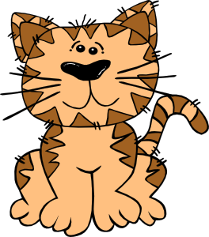
- El gato tiene una cola.
- _________________________________________________________________
B)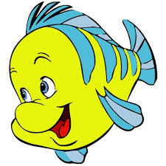
1) _________________________________________________________________ 2) _________________________________________________________________
C)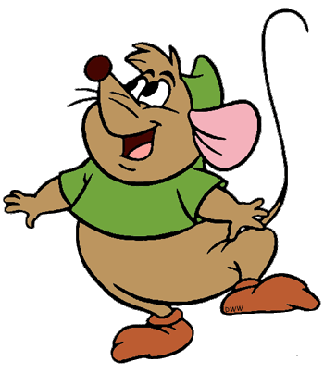
1) _________________________________________________________________
2) _________________________________________________________________

